Questionário de Sistemas Operacionais

Gustavo Soares Silva – 3°B

1 – O que é um processo e quais as suas principais partes?

Um processo pode ser definido como o ambiente onde um programa é executado. Este ambiente, além das informações sobre a execução, possui também o quanto de recursos do sistema cada programa pode utilizar, como o espaço de endereçamento, tempo de processador e área em disco. Um processo é formado por três partes, conhecidas como contexto de hardware, contexto de software e espaço de endereçamento, que juntos mantêm todas as informações necessárias à execução de um programa.

2 – Faça um diagrama com as possíveis mudanças de estado de um processo.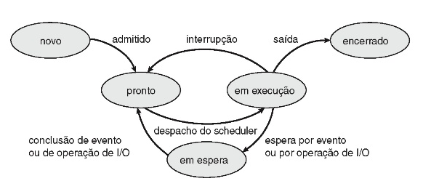

3 – Cite 3 formas de como criar processos.

A criação de um processo ocorre quando o sistema operacional adiciona um novo PCB a sua estrutura e aloca um espaço de endereçamento na memória para uso. A partir da criação do PCB o sistema operacional já reconhece a existência do processo. A partir desse momento é possível gerenciar o processo e associar ao seu contexto um programa para ser executado.

4 – O que são processos Foreground, Background, CPU-Bound e IO-Bound?

Um processo foreground é aquele que permite a comunicação direta do usuário com o processo durante o seu processamento. Neste caso, tanto o canal de entrada quanto o de saída estão associados a um terminal com teclado, mouse e monitor, permitindo, assim, a interação com o usuário. Um processo background é aquele onde não existe a comunicação com o usuário durante o seu processamento. Neste caso, os canais de E/S não estão associados a nenhum dispositivo de E/S interativo, mas em geral a arquivos de E/S.

5 – Qual a diferença entre processos, subprocessos e threads?

* **Processos independentes** não têm vínculo com os processos criadores. A criação de um processo independente exige a alocação de um PCB, possuindo contextos de hardware, contexto de software e espaço de endereçamento próprios.
* **Subprocessos** são processos criados dentro de uma estrutura hierárquica. Caso um processo pai deixe de existir, os subprocessos subordinados são automaticamente eliminados. Semelhante aos processos independentes, subprocessos possuem seu próprio PCB. Além da dependência hierárquica entre processos e subprocessos, uma outra característica neste tipo de implementação é que subprocessos podem compartilhar quotas com o processo pai. Neste caso, quando um subprocesso é criado, o processo pai cede parte de suas quotas ao processo filho.
* **Processos multithreads** suportam múltiplos threads, cada qual associado a uma parte do código da aplicação. Neste caso não é necessário haver diversos processos para a implementação da concorrência. Threads compartilham o processador da mesma maneira que um processo, ou seja, enquanto um thread espera por uma operação de E/S, outro thread pode ser executado.